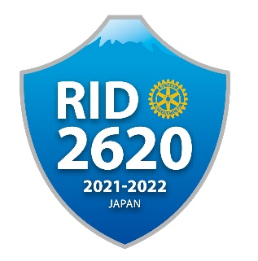

**地区大会2日目記念品等引き渡しについて**

今年度の地区大会もコロナ禍にあり、新型コロナウイルス感染症への感染対策を徹底し、開催いたします。

このため、２日目の本会議プログラムは午後1時開会点鐘、閉会点鐘は午後４時20分とさせていただいております。

コロナ禍により、大懇親会を開くことはできませんので、地区大会終了時に受付で地区大会記念品とお弁当をクラブ毎にお渡しいたしたく存じます。

皆様のご理解とご協力を賜りますよう、何卒よろしくお願い申し上げます。